DB模块
DB模块可以直接处理来自客户端的请求，并给客户端返回数据，同时也可提供相关数据访问接口，供其他模块调用，读取或存储数据。
DB模块的工作流程图如下：
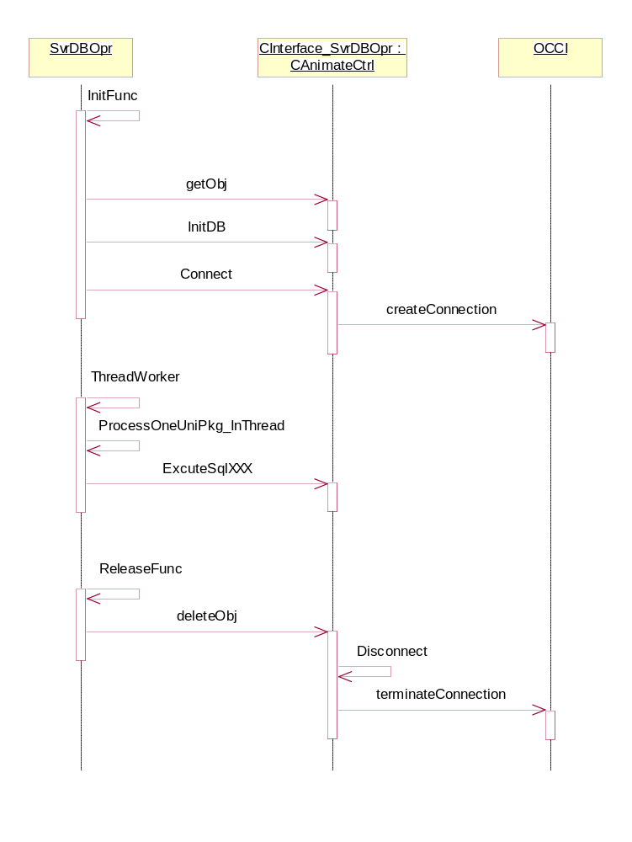

经纪公司模块
本模块负责管理经纪公司、服务器组、服务器地址、委托交易账号数据。可直接响应客户端请求，并将相应的数据返回给客户端。同时提供相关数据接口供其他模块调用。
使用到的数据表有：经纪公司、服务器组、服务器地址、委托交易账号，对应的结构体定义如下：
//经纪公司
struct BrokerInfo
{
int nBrokerID;
char szBrokerCode[21];
char szCompany[65];
};

//服务器组
struct ServerGroup
{
int nServerID;
char szServerName[21];
int nBrokerID;
int nIsSettle;
};

//服务器地址
struct ServerAddress
{
int nAddrID;
char szIP[128];
int nPort;
int nAddrType; //0 普通地址1 结算地址
int nServerID;
};

//委托交易账号
struct TradeAccount
{
int nTradeAccountID;
char szTradeAccount[21];
char szPwd[33];
int nBrokerID;
int nServerGroupID;
char szAlias[21];
char szRealName[21];
int nIDCardType;
char szIDCardNo[21];
double dProfit;
};

客户端请求命令字定义如下：
//委托交易账号
#define Cmd_RM_AddTradeAccount_Req 0x00010001 //添加委托交易账号请求
#define Cmd_RM_AddTradeAccount_Rsp 0x00010002 //添加委托交易账号返回
#define Cmd_RM_ModifyTradeAccount_Req 0x00010003 //修改委托交易账号请求
#define Cmd_RM_ModifyTradeAccount_Rsp 0x00010004 //修改委托交易账号返回
#define Cmd_RM_DelTradeAccount_Req 0x00010005 //删除委托交易账号请求
#define Cmd_RM_DelTradeAccount_Rsp 0x00010006 //删除委托交易账号返回
#define Cmd_RM_QueryTradeAccount_Req 0x00010007 //查询委托交易账号请求
#define Cmd_RM_QueryTradeAccount_Rsp 0x00010008 //查询委托交易账号返回

//经纪公司
#define Cmd_RM_AddBrokerInfo_Req 0x00010101 //添加经纪公司请求
#define Cmd_RM_AddBrokerInfo_Rsp 0x00010102 //添加经纪公司返回
#define Cmd_RM_ModifyBrokerInfo_Req 0x00010103 //修改经纪公司请求
#define Cmd_RM_ModifyBrokerInfo_Rsp 0x00010104 //修改经纪公司返回
#define Cmd_RM_DelBrokerInfo_Req 0x00010105 //删除经纪公司请求
#define Cmd_RM_DelBrokerInfo_Rsp 0x00010106 //删除经纪公司返回
#define Cmd_RM_QueryBrokerInfo_Req 0x00010107 //查询经纪公司请求
#define Cmd_RM_QueryBrokerInfo_Rsp 0x00010108 //查询经纪公司返回

//服务器组
#define Cmd_RM_AddServerGroup_Req 0x00010201 //添加服务器组请求
#define Cmd_RM_AddServerGroup_Rsp 0x00010202 //添加服务器组返回
#define Cmd_RM_ModifyServerGroup_Req 0x00010203 //修改服务器组请求
#define Cmd_RM_ModifyServerGroup_Rsp 0x00010204 //修改服务器组返回
#define Cmd_RM_DelServerGroup_Req 0x00010205 //删除服务器组请求
#define Cmd_RM_DelServerGroup_Rsp 0x00010206 //删除服务器组返回
#define Cmd_RM_QueryServerGroup_Req 0x00010207 //查询服务器组请求
#define Cmd_RM_QueryServerGroup_Rsp 0x00010208 //查询服务器组返回

//服务器地址
#define Cmd_RM_AddServerAddress_Req 0x00010301 //添加服务器地址请求
#define Cmd_RM_AddServerAddress_Rsp 0x00010302 //添加服务器地址返回
#define Cmd_RM_ModifyServerAddress_Req 0x00010303 //修改服务器地址请求
#define Cmd_RM_ModifyServerAddress_Rsp 0x00010304 //修改服务器地址返回
#define Cmd_RM_DelServerAddress_Req 0x00010305 //删除服务器地址请求
#define Cmd_RM_DelServerAddress_Rsp 0x00010306 //删除服务器地址返回
#define Cmd_RM_QueryServerAddress_Req 0x00010307 //查询服务器地址请求
#define Cmd_RM_QueryServerAddress_Rsp 0x00010308 //查询服务器地址返回

对外提供的接口如下：
virtual void GetBrokerInfos(std::vector<BrokerInfo>& vec) = 0;
virtual void GetServerGroups(std::vector<ServerGroup>& vec) = 0;
virtual void GetServerGroupsByBrokerID(int nBrokerID, std::vector<ServerGroup>& vec) = 0;
virtual bool GetServerGroupByID(int nGroupID, ServerGroup& group) = 0;

virtual void GetServerAddr(std::vector<ServerAddress>& vec) = 0;
virtual void GetServerAddrByGroupID(int nGroupID, std::vector<ServerAddress>& vec) = 0;
virtual void GetTradeAccounts(std::vector<TradeAccount>& vec) = 0;
virtual void GetTradeAccountsByBrokerID(int nBrokerID, std::vector<TradeAccount>& vec) = 0;
virtual void GetTradeAccountsByGroupID(int nGroupID, std::vector<TradeAccount>& vec) = 0;
经纪公司模块直接响应客户端请求并返回数据的执行流程如下图：
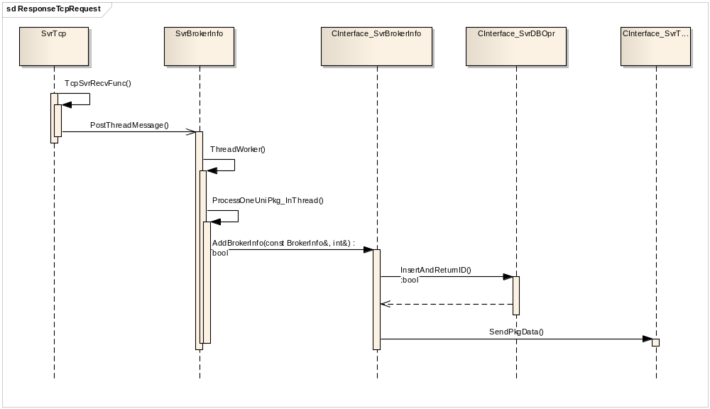
其他模块调用本模块获取数据的执行流程如下图：
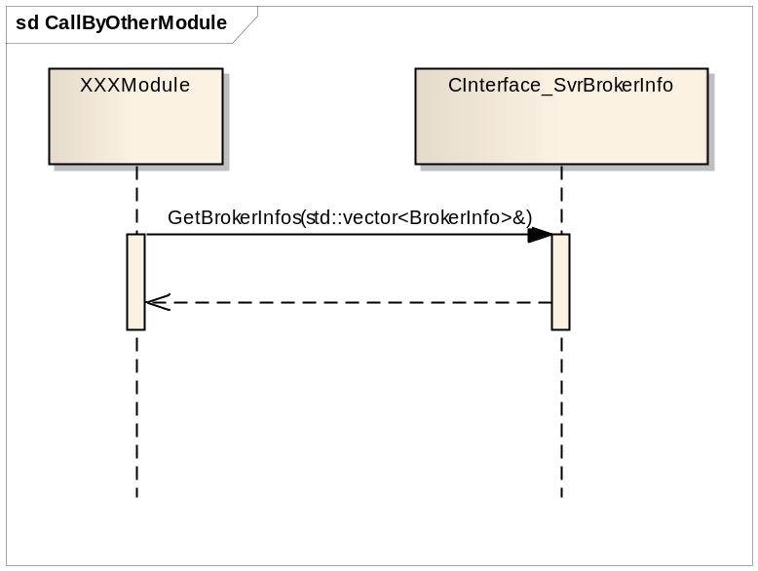

用户与组织机构
本模块负责组织机构、用户表、角色、权限、用户和委托交易账号关系、用户和组织机构关系、委托交易账号与组织机构关系。
使用到的数据表有：资管组织架构表、用户表、角色表、用户与委托交易账号关系表、用户与组织机构关系表、委托交易账号与组织机构关系表。对应的结构体定义如下：

//组织结构
struct Organization
{
int nAssetMgmtOrgID;
char szName[21];
int nUpperLevelOrgID;
int nScaleLevel;
double dLongitude;
double dLatitude;
};

enum RoleType
{
ROLE_TYPE_MANAGE, //管理员
ROLE_TYPE_RISK_CONTROL, //风控员
ROLE_TYPE_TRADER, //交易员
ROLE_TYPE_TRADER_SUPERVISOR, //交易监管员
ROLE_TYPE_VIEWER,
};

//用户结构
struct UserInfo
{
int nUserID;
char szAccount[21];
char szPassword[33];
RoleType nRoleType; //账户类型
int nStatus; //启用状态
char szAlias[21];
char szContactInfo[101];
int nPrivilegeID;
};

//用户角色
struct UserRole
{
int nUserID;
int nRoleID;
};

struct Role
{
int nRoleID;
char szName[21];
int nUserType;
};

struct Privilege
{
int nRoleID;
int nPrivilegeActionID;//对应的是PrivilegeActionType
};

struct PrivilegeType
{
int nPrivilegeTypeID;
char szName[21];
int nType;
};

struct PrivilegeAction
{
int nActionID;
int nPrivilegeTypeID;
char szName[21];
};

struct UserAndTradeAccount
{
int nUserID;
int nTradeAccountID;
int nCanInputOrder; //是否允许下单
int nNeedVerify; //下单是否需要验证
};

struct UserAndOrgRelation
{
int nUserID;
int nOrgID;
int nRelationType; // 0 从属(组织架构) 1 管理(用户组)
};

//委托交易账号与组织机构关系表
struct TradeAccountAndOrgRelation
{
int nTradeAccountID; //用户ID
int nOrgID; //委托交易账号ID
}

相关命令字定义如下：
//用户账号相关接口
#define Cmd_RM_User_Min 0x00020000
#define Cmd_RM_User_Max 0x0002FFFF
#define Cmd_RM_AddUser_Req 0x00020001 //添加用户账号请求
#define Cmd_RM_AddUser_Rsp 0x00020002 //添加用户账号返回

#define Cmd_RM_DelUser_Req 0x00020003 //删除用户账号请求
#define Cmd_RM_DelUser_Rsp 0x00020004 //删除用户账号返回

#define Cmd_RM_ModifyPwd_Req 0x00020005 //修改用户密码请求
#define Cmd_RM_ModifyPwd_Rsp 0x00020006 //修改用户密码返回
#define Cmd_RM_ModifyUser_Req 0x00020007 //修改用户账户基本信息请求
#define Cmd_RM_ModifyUser_Rsp 0x00020008 //修改用户账户基本信息返回

#define Cmd_RM_QryUser_Req 0x00020009 //查询所有用户账号请求
#define Cmd_RM_QryUser_Rsp 0x0002000A //查询所有用户账号返回

#define Cmd_RM_SaveUserRole_Req 0x0002000B //保存用户账号角色请求
#define Cmd_RM_SaveUserRole_Rsp 0x0002000C //保存用户账号角色返回

#define Cmd_RM_DelUserRole_Req 0x0002000D //删除用户账号角色请求
#define Cmd_RM_DelUserRole_Rsp 0x0002000E //删除用户账号角色返回

#define Cmd_RM_QryUserRole_Req 0x0002000F //查询用户账号角色请求
#define Cmd_RM_QryUserRole_Rsp 0x00020010 //查询用户账号角色返回

//权限相关接口
#define Cmd_RM_Privilege_Min 0x00020000
#define Cmd_RM_Privilege_Max 0x00029999
#define Cmd_RM_QryPrivilegeType_Req 0x00020101 //查询权限类别请求
#define Cmd_RM_QryPrivilegeType_Rsp 0x00020102 //查询权限类别返回

#define Cmd_RM_QryPrivilegeAction_Req 0x00020103 //查询权限动作请求
#define Cmd_RM_QryPrivilegeAction_Rsp 0x00020104 //查询权限动作返回

#define Cmd_RM_AddRole _Req 0x00020105 //添加权限名请求
#define Cmd_RM_AddRole _Rsp 0x00020106 //添加权限名返回

#define Cmd_RM_DelRole _Req 0x00020107 //删除权限名请求
#define Cmd_RM_DelRole _Rsp 0x00020108 //删除权限名返回

#define Cmd_RM_ModifyRole _Req 0x00020109 //修改权限名请求
#define Cmd_RM_ModifyRole _Rsp 0x0002010A //修改权限名返回

#define Cmd_RM_QryRole _Req 0x0002010B //查询权限名请求
#define Cmd_RM_QryRole _Rsp 0x0002010C //查询权限名返回

#define Cmd_RM_QryPrivilege_Req 0x0002010D //查询所有权限内容请求
#define Cmd_RM_QryPrivilege_Rsp 0x0002010E //查询所有权限内容返回

#define Cmd_RM_QryPrivilegeByID_Req 0x0002010F //查询权限内容请求，参数为权限ID
#define Cmd_RM_QryPrivilegeByID_Rsp 0x00020110 //查询权限内容返回，参数为权限ID

#define Cmd_RM_SavePrivilege_Req 0x00020111 //保存权限内容请求
#define Cmd_RM_SavePrivilege_Rsp 0x00020112 //保存权限内容返回

//用户与委托交易账号关系
#define Cmd_RM_SaveUserTradeAcctRelation_Req 0x00020301 //保存用户与委托交易账号关系请求
#define Cmd_RM_SaveUserTradeAcctRelation_Rsp 0x00020302 //保存用户与委托交易账号关系返回

#define Cmd_RM_QueryUserTradeAcctRelation_Req 0x00020303 //查询用户与委托交易账号关系请求
#define Cmd_RM_QueryUserTradeAcctRelation_Rsp 0x00020304 //查询用户与委托交易账号关系返回

//用户与组织机构关系
#define Cmd_RM_SaveUserOrgRelation_Req 0x00020401 //保存用户与组织机构关系请求
#define Cmd_RM_SaveUserOrgRelation_Rsp 0x00020402 //保存用户与组织机构关系返回

#define Cmd_RM_QueryUserOrgRelation_Req 0x00020403 //查询用户与组织机构关系请求
#define Cmd_RM_QueryUserOrgRelation_Rsp 0x00020404 //查询用户与组织机构关系返回

//委托交易账号与组织机构关系
#define Cmd_RM_SaveUserOrgRelation_Req 0x00020501 //保存委托交易账号与组织机构关系请求
#define Cmd_RM_SaveUserOrgRelation_Rsp 0x00020502 //保存委托交易账号与组织机构关系返回

#define Cmd_RM_QueryUserOrgRelation_Req 0x00020503 //查询委托交易账号与组织机构关系请求
#define Cmd_RM_QueryUserOrgRelation_Rsp 0x00020504 //查询委托交易账号与组织机构关系返回

对外提供的接口如下：
virtual void GetOrgs(std::vector<Organization>& vec) = 0;
virtual bool GetOrgByID(int nOrgID, Organization& org) = 0;
virtual void GetLowerLevelOrgs(int nOrgID, std::vector<Organization>& vec) = 0;

virtual void GetUserInfos(std::vector<UserInfo>& vec) = 0;
virtual bool GetUserByID(int nUserID, UserInfo& userInfo) = 0;
virtual void GetUserInfosByOrgID(int nOrgID, std::vector<UserInfo>& vec) = 0;
virtual int IsValidUser(const std::string& strAccout, const std::string& strPwd,
int nUserType, sLoginRsp& loginRsp) = 0;

virtual void GetUserAndOrgRelation(std::vector<UserAndOrgRelation>& vec) = 0;
virtual void GetUserAndTradeAccountRelation(std::vector<UserAndTradeAccountRelation>& vec) = 0;
virtual void GetUserAndTradeAccountRelationByUserID(int nUserID, std::vector<UserAndTradeAccountRelation>& vec) = 0;
virtual void GetTradeAccountAndOrgRelation(std::vector<TradeAccountAndOrgRelation>& vec) = 0;
virtual void GetTradeAccountsByOrgID(int nOrgID, std::vector<int>& vec) = 0;

//权限
virtual void GetPrivileges(std::vector<Privilege>& vec) = 0;
virtual void GetPrivileges(int nRoleID, std::vector<Privilege>& vec) = 0;
virtual void GetPrivilegesByUserID(int nUserID, std::vector<Privilege>& vec) = 0;
virtual void GetUserRoles(int nUserID, std::vector<int>& vRoleID) = 0;

